１日目
２日目
３日目

※18時からの予約なのでそれまでは521前まで運ぶようにしてください
※パンチは養生が貼られたもの(↓)を持ってきてください
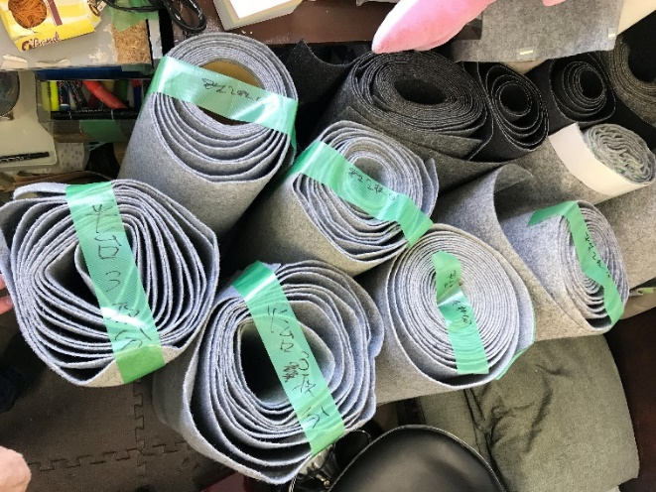
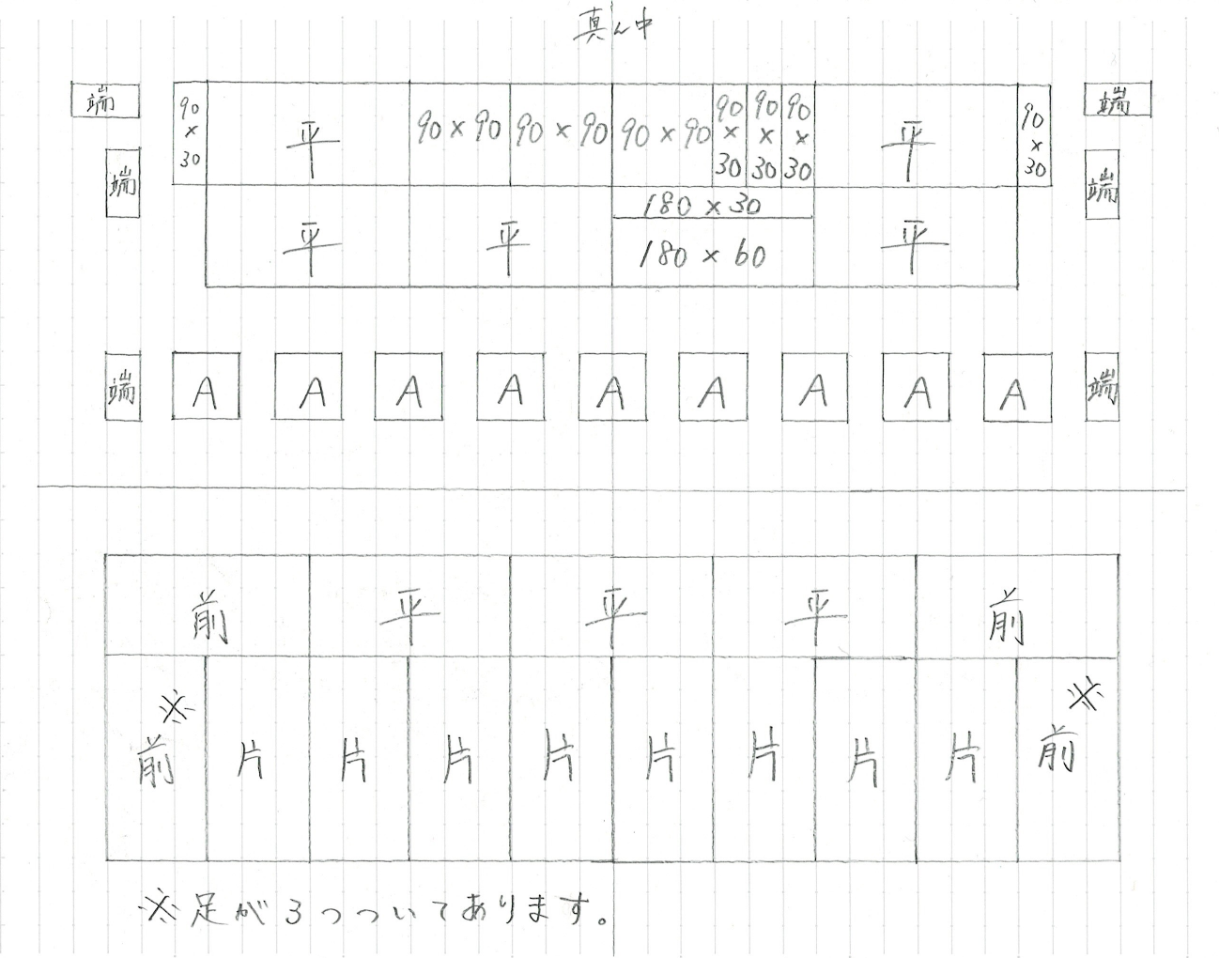
※１段目→２段目→花道の順に運んでください

